สัปดาห์ที่ 3
การเลือกส่วนต่าง ๆ ของภาพ
1. เปิดโปรแกรม PhotoShop จากนั้นเปิดไฟล์ภาพขึ้นมา 1 ภาพ
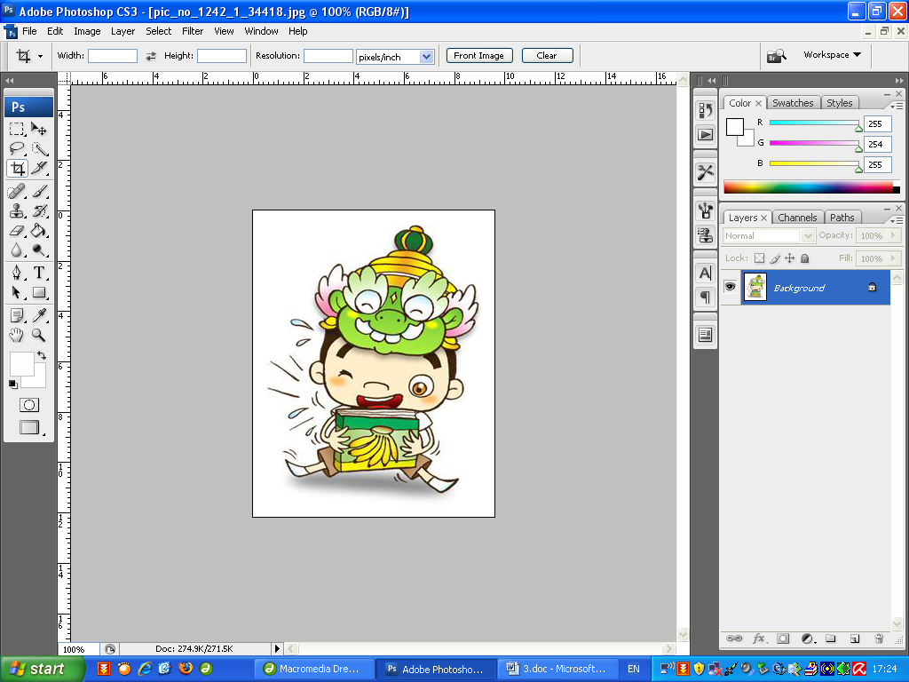

2. คลิกเลือกเครื่องมือ Lasso Tool ดังภาพด้านล่าง
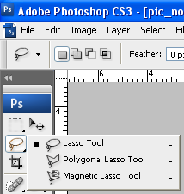

3. เลื่อนเมาส์ไป Drag ลากรอบพื้นที่ภาพในส่วนที่ต้องการ การใช้เครื่องมือนี้ต้องใช้ทักษะการควบคุมเมาส์ค่อนข้างมาก หากทำการเลือกพื้นที่แล้ว ไม่ต้องการพื้นที่ที่เลือกไว้ ต้องการเลือกใหม่ ให้คลิกเมาส์ในพื้นที่ว่างหนึ่งครั้งพื้นที่ที่เลือกจะหายไป แล้วจึงเริ่มเลือกพื้นที่ใหม่

4. ทดลองใช้เครื่องมือ Polygonal Lasso Tools ในการเลือกพื้นที่ วิธีการใช้เครื่องมือตัวนี้ทำโดยการคลิกจุดเริ่มต้น จากนั้นย้ายเมาส์ไปตามพื้นที่ที่ต้องการคลิกอีกครั้ง ทำซ้ำไปเรื่อย ๆ จนรอบพื้นที่ที่ต้องการ เครื่องมือนี้เหมาะกับการเลือกภาพที่มีลักษณะมีเหลี่ยมมุม หากต้องการยกเลิกการเลือกพื้นที่เพื่อเลือกใหม่ทำได้โดยการคลิกขวาแล้วเลือก Deselect
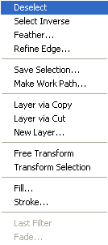

5. ทดลองใช้เครื่องมือ Magnetic Lasso Tools ในการเลือกพื้นที่ โดยการคลิกเครื่องมือในตำแหน่งของเส้นขอบของภาพที่ต้องการ จากนั้นเคลื่อนเมาส์ไปตามเส้นขอบโดยไม่ต้องคลิกเมาส์ โปรแกรมจะทำการเลือกพื้นที่ตามเส้นขอบของภาพเองอัตโนมัติ เครื่องมือนี้เหมาะกับภาพที่มีเส้นขอบตัดกันชัดเจน

6. เมื่อเลือกพื้นที่โดยใช้เครื่องมือในกลุ่ม Lasso Tools แล้วสามารถคัดลอกไปใช้ในไฟล์อื่นได้โดยการเข้าเมนู Edit --> Copy จากนั้นอาจไปสร้างไฟล์ใหม่แล้วนำภาพไปวางในไฟล์ใหม่ซึ่งไฟล์ที่สร้างขึ้นใหม่จะกำหนดขนาดพอดีกับภาพที่คัดลอกไป (เพื่อให้เห็นภาพที่วางชัดเจนครูจึงใช้พื้นหลังเป็นสีอื่นที่ไม่ใช่สีขาว)


7. การเลือกพื้นที่โดยใช้เครื่องมือ Edit in Quick Mask Mode ซึ่งจะมีลักษณะเหมือนเราสร้างหน้ากากให้กับพื้นที่ที่เราต้องการ ในขั้นตอนนี้ให้คลิกเลือกที่เครื่องมือ Edit in Quick Mask Mode ก่อน
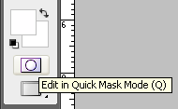

8. จากนั้นคลิกเลือกเครื่องมือ Brush Tool หรือพู่กันเพื่อใช้ระบายในภาพเฉพาะส่วนที่เราต้องการ
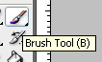
* เราสามารถปรับขนาดของพู่กันได้โดยปรับขนาดหัวพู่กันได้ในตำแหน่งของ Brush

9. เมื่อเราระบายภาพในส่วนที่เราต้องการ พื้นที่ที่ระบายจะมีสีเป็นสีแดง หากต้องการแก้ไขส่วนระบาย หรือระบายเกินพื้นที่ที่เราต้องการสามารถแก้ไขโดยการใช้เครื่องมือ Eraser Tool ลบพื้นที่ส่วนที่เกินได้

ภาพก่อนระบาย ภาพหลังระบาย
* ตำแหน่งที่ของเครื่องมือ Eraser Tool
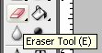

10. หลังจากเลือกพื้นที่ครบแล้วให้กลับไปคลิกที่เครื่องมือ Edit in Quick Mask Mode เพื่อกลับไปที่ Mode ปกติ โปรแกรมจะทำการเลือกพื้นที่ที่เราไม่ได้ระบายสีดังภาพด้านล่าง


11. หากต้องการให้โปรแกรมเลือกพื้นที่ที่เราระบาย ให้เข้าเมนู Select Inverse โปรแกรมจะเลือกพื้นที่ที่ไม่ได้เลือกในครั้งแรกให้ ซึ่งจะได้ดังภาพด้านล่าง
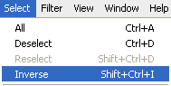


12. หากต้องการนำภาพส่วนที่เลือกไปใช้สามารถ Copy แล้วนำไปวางในโปรแกรมหรือไฟล์ใหม่ที่เราต้องการได้ดังตัวอย่างภาพด้านล่างเป็นการสร้างไฟล์ใหม่ใน PhotoShop


การทำปุ่มเพื่อนำไปใช้ในการทำ web site ด้วย PhotoShop (กรณีนี้จะนำไปทำปุ่มแบบ Rollover Image)
1. เข้าโปรแกรม PhotoShop สร้างไฟล์ใหม่ขึ้นมาให้มีขนาดกว้างและสูงพอเหมาะกับขนาดของปุ่มที่เราจะสร้าง ถ้าหากกะขนาดไม่ถูก ให้สร้างขนาดใหญ่ไว้ก่อน ในที่นี้ผู้สอนกำหนดขนาดไว้ 300X100 pixels
2. เลือกเครื่องมือวาดภาพแบบต่าง ๆ ในที่นี้จะใช้ Rounded Rectangle Tool
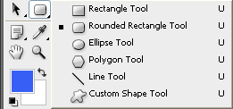

3. วาดภาพบนพื้นที่ให้มีลักษณะเป็นปุ่ม โดยเลือกสีที่ต้องการ


4. กำหนดให้ภาพมีเงาหรือมีมิติต่าง ๆ โดยใช้ เพิ่มปุ่มจะได้ดังภาพด้านล่าง
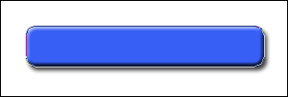

5. พิมพ์ข้อความโดยใช้เครื่องมือ
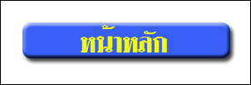
6. ใช้เครื่องมือ Crop เพื่อปรับพื้นที่ของภาพให้พอดีกับปุ่ม เมื่อปรับขนาดได้ตามต้องการให้กดปุ่ม Enter จะเหลือขนาดเท่ากับที่เลือกไว้ดังภาพด้านล่าง
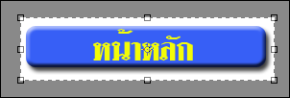
ภาพขณะเลือกพื้นที่ด้วยเครื่องมือ Crop ภาพหลังจากกดปุ่ม Enter แล้ว

7. ทำการ Save for Web & Devices เป็นปุ่มแรก ในที่นี้ใช้ชื่อ b1-1.gif จากนั้นทำการเปลี่ยนสีตัวอักษรให้เป็นสีอื่นดังภาพด้านล่าง และทำการ Save for Web & Devices เป็นปุ่มที่สอง ในที่นี้ใช้ชื่อ b1-2.gif


8. เปิดโปรแกรม Macromedia Dreamweaver สร้างไฟล์ html ขึ้นมา 1 ไฟล์ เลือกตำแหน่งที่ต้องการวางปุ่มที่ได้ทำไว้แล้ว จากนั้นคลิก Insert --> Image Objects --> Rollover Image
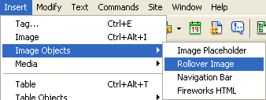

9. เลือกภาพแรก (b1-1.gif) ในตำแหน่งของ Original image (ภาพที่จะแสดงขณะยังไม่ได้เลื่อนเมาส์ไปชี้) เลือกภาพที่ 2 (b1-2.gif) ในตำแหน่งของ Rollover image (ภาพที่จะแสดงขณะเลื่อนเมาส์ไปชี้) ส่วน Alternate text จะพิมพ์หรือไม่ก็ได้ เนื่องจากเป็นข้อความที่จะแสดงขณะชี้เมาส์ ส่วน When clicked, Go to URL ให้เลือกไฟล์ที่ต้องการให้ลิงค์ไป ดังภาพด้านล่าง
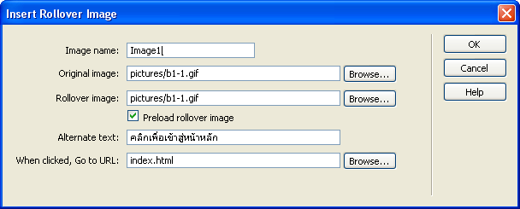

10. หลังจากทำการแทรกภาพปุ่มที่เราสร้างดังข้อ 9 แล้วนั้นจะได้ดังภาพด้านล่าง เพื่อให้เห็นการทำงานของปุ่มในลักษณะ Rollover Image ต้องเปิดดูด้วยโปรแกรม Browser ต่าง ๆ ซึ่งในที่นี้ใช้โปรแกรม IE (Internet Explorer)
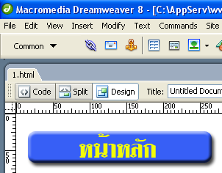

11. เมื่อแสดงผลด้วยโปรแกรม Browser ขณะที่ยังไม่เลื่อนเมาส์ไปที่ปุ่มจะมีลักษณะปุ่มเป็นข้อความสีเหลือง หากเลื่อนเมาส์ไปที่ปุ่มจะมีข้อความเป็นสีแดง ดังที่เราได้ทำปุ่มไว้ และจะมีข้อความที่ทำไว้ใน Alternate text แสดงขึ้นมาด้วย หากคลิกที่ปุ่มจะทำการลิงค์ไปไฟล์ที่เราลิงค์ไว้
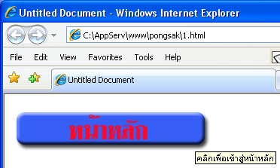

การสร้างกรอบเมนูกราฟิก
1. สร้างไฟล์ขนาดกว้างและยาวพอที่จะวาดภาพกรอบเมนูต่าง ๆ ให้ได้ ในที่นี้จะสร้างขนาด 500X500 pixels
2. ใช้เครื่องมือ Rounded Rectangle Tool วาดภาพกรอบเมนูขนาดเท่ากับที่ต้องการให้แสดงผลใน Web Site ดังภาพด้านล่าง

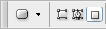
ควรเลือกเลือกภาพชนิดของการวาดภาพให้เป็น เนื่องจากภาพที่ได้จะมีขอบเป็นสีเดียวกับสีที่เลือก หากเลือกเป็น จะทำให้ภาพมีเส้นขอบเป็นสีดำ หลังจากวาดภาพจะได้รูปร่างดังภาพด้านล่าง

3. หลังจากวาดภาพเรียบร้อยแล้ว ทำการตัดส่วนประกอบของภาพด้วยเครื่องมือ Rectangular Marquee กดปุ่ม Delete บนคีย์บอร์ดเพื่อลบส่วนที่เลือก
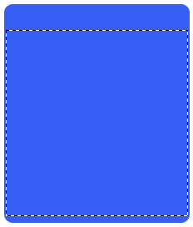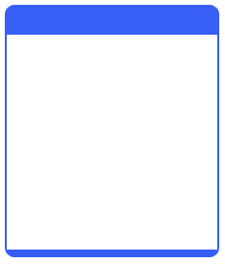
ภาพขณะเลือกพื้นที่ ภาพหลังจากที่กดปุ่ม Delete แล้ว

4. เปลี่ยนสีพื้นวัตถุให้เป็นสีขาว จากนั้นใช้เครื่องมือ Rounded Rectangle Tool วาดภาพกรอบเพื่อไปทับในส่วนที่เป็นมุมมนด้านล่างให้ได้ผลลัพธ์ดังภาพด้านล่าง
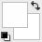
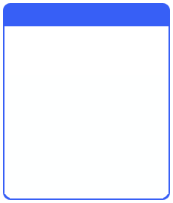

5. จากนั้นนำเครื่องมือไม้บรรทัดขึ้นมาโดยไปที่เมนู View --> Rulers หากเครื่องใดมีแล้วจะมีเครื่องหมาย ✓ด้านหน้า
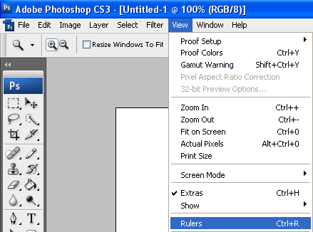

6. ใช้เครื่องมือ Move Tool เพื่อช่วยในการสร้างเส้น Guide line
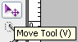

7. วิธีการสร้างเส้น Guide line ทำโดยการ Drag เมาส์ ที่แนวของไม้บรรทัด จะเป็นแนวนอนหรือแนวตั้งก็แล้วแต่แล้วลากเข้าสู่พื้นที่ของภาพที่เราได้ทำไว้ ซึ่งในการทดลองนี้เราทำการสร้าง Guide line ตามภาพด้านล่างนี้
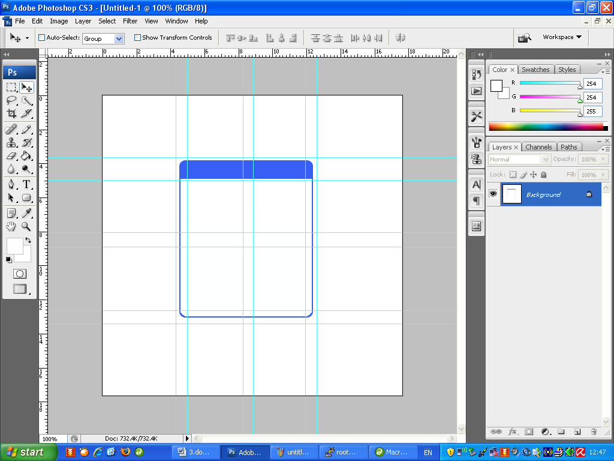

8.ใช้เครื่องมือ Slice Tool ซึ่งมีลักษณะคล้ายปลายมีดเพื่อใช้ในการกรีดเลือก
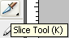
และแนะนำให้เข้าเมนู เพื่อเมื่อเวลานำเอาเครื่องมือ Slice Tool มากรีดในภาพจะทำให้ได้ขนาดพอดีกับเส้น Guide Line ที่สร้างไว้แล้ว
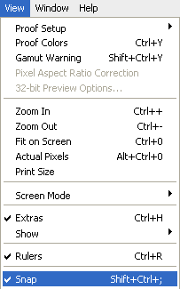
9. ทำการกรีดในพื้นที่ส่วนประกอบต่างดังภาพด้านล่าง
ซึ่งในที่นี้ได้แก่ตำแหน่ง 03, 05,07,12,13,16,17,18
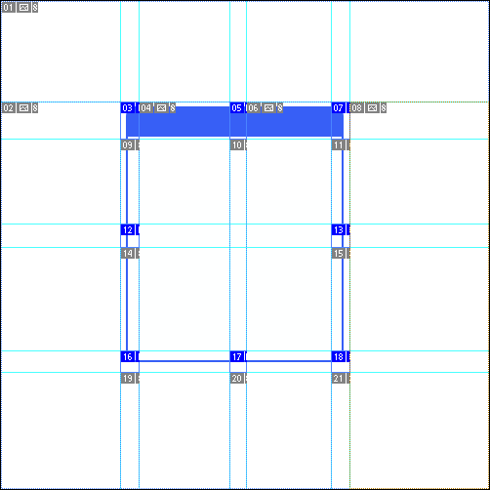

10. ทำการ Save for Web & Devices โดยในที่นี้จะตั้งชื่อว่า frame และหลังจากบันทึกแล้วโปรแกรมจะสร้าง Folder ชื่อ เมื่อเข้าไปใน Folder จะพบกับภาพชิ้นส่วนต่าง ๆ ของภาพที่เราได้ตัดไว้ซึ่งมีภาพที่เราไม่ต้องการใช้หลายภาพให้ทำการลบออก ซึ่งที่ต้องการใช้ในที่นี้มีดังภาพด้านล่าง
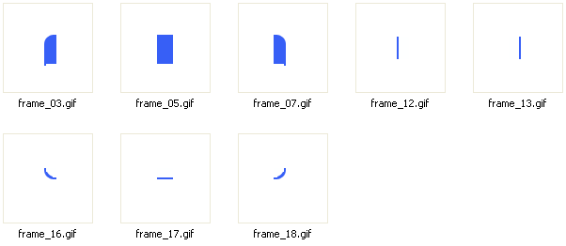

11. เปิดโปรแกรม Macromedia Dreamweaver สร้างตารางเพื่อใช้ในการควบคุมกรอบที่เราสร้าง โดยสร้างตารางขนาด 3 Rows และ 3 Columns พร้อมกับกำหนดค่าต่าง ๆ และจะได้ผลลัพธ์ดังภาพด้านล่าง
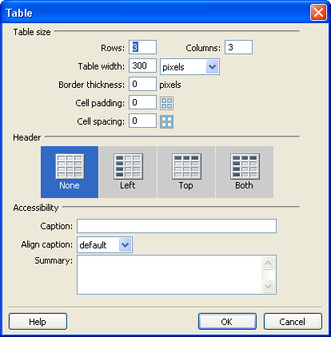

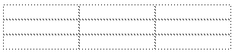
ภาพที่ได้จากการสร้างตาราง
12. แทรกภาพลงไปในตารางโดยภาพหัวมุมทั้ง 4 ด้านใช้การแทรกภาพแบบปกติ เพื่อควบคุมขนาดของเซลล์ให้พอเหมาะโดยจะต้องปรับขนาดเซลล์ให้มีขนาดความกว้างเท่ากับขนาดของภาพ แต่ส่วนอื่น ๆ ให้ทำการแทรกเป็น Background เนื่องจากหากตารางมีการขยายภาพ Background จะขยายเต็มพื้นที่อัตโนมัติซึ่งจะได้ผลลัพธ์ดังภาพด้านล่าง
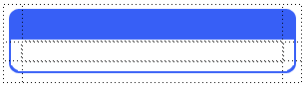

13. ทำการพิมพ์ข้อความเมนูต่าง ๆ ซึ่งอาจจะตกแต่งด้วย bullet ที่เคยสร้างไว้ก็ได้ดังภาพด้านล่าง
